HOẠT ĐỘNG
CHÀO MỪNG KỶ NIỆM 51 NĂM NGÀY GIẢI PHÒNG MIỀN NAM, THỐNG NHẤT ĐẤT NƯỚC (30/4/1975 – 30/4/2026) - LAN TỎA NIỀM TỰ HÀO DÂN TỘC

Hòa chung không khí hân hoan kỷ niệm ngày Giải phóng Miền Nam, thống nhất Đất nước (30/4/1975 – 30/4/2026). Trường mầm non Yên Mỹ đã tổ chức chuỗi hoạt động trải nghiệm ý nghĩa, nhằm giáo dục cho trẻ tình yêu quê hương, đất nước, lòng tự hào dân tộc ngay từ những năm tháng đầu đời, kết hợp giữa hoạt động xếp hình, chào cờ và đồng diễn tập thể. Hoạt động đã thu hút sự tham gia hào hứng của các bé, tạo nên không khí vui tươi, trang trọng và đầy cảm xúc trong khuôn viên nhà trường.
Hoạt động được mở đầu bằng nghi thức chào cờ trang nghiêm. Dưới nền nhạc Quốc ca, các bé đứng ngay ngắn, hướng về lá cờ Tổ quốc với ánh mắt chăm chú và thái độ nghiêm túc. Thông qua hoạt động này, trẻ được hình thành những thói quen tốt, bước đầu hiểu ý nghĩa của lễ chào cờ, từ đó bồi dưỡng tình yêu quê hương, lòng kính trọng đối với quốc kỳ - biểu tượng thiêng liêng của dân tộc. Điểm nhấn nổi bật của chương trình là hoạt động xếp hình ngôi sao 5 cánh và bản đồ chữ S Việt Nam. Dưới sự hướng dẫn của cô giáo, các bé đã cùng nhau sắp xếp đội hình, tạo nên hình ảnh ngôi sao năm cánh và hình chữ S – biểu tượng của đất nước Việt Nam. Hoạt động không chỉ giúp trẻ rèn luyện kỹ năng phối hợp nhóm, khả năng định hướng không gian mà còn góp phần khơi dậy trong trẻ niềm tự hào về hình dáng quê hương Đất nước. Mời quý vị xem video tại đây: Video xếp hình ngôi sao.
https://drive.google.com/file/d/14A7Se7DYrKjuZsw1SovhnBW23rE6eSFr/view?usp=sharing.
Video xếp hình chữ S.
https://drive.google.com/file/d/1Qc5k4f9JP-1XOVkDlxYQNcC7MRKTPmjc/view?usp=drive_link
Hoạt động đồng diễn tập thể được tổ chức kết hợp với bài hát “Việt Nam ơi”, tạo nên không khí sôi động, hào hứng và giàu cảm xúc. Các bé cùng nhau vẫy cờ, thực hiện các động tác nhịp nhàng theo nhạc, thể hiện sự hồn nhiên, vui tươi và tinh thần đoàn kết. Hoạt động giúp trẻ phát triển thể chất, rèn luyện sự tự tin, đồng thời góp phần giáo dục tình cảm yêu quê hương đất nước và niềm tự hào dân tộc. Mời quý vị xem video tại đây:
https://drive.google.com/file/d/1R9KUtDU72NMBhc44ORf6oY-mpp6MJBGt/view?usp=sharing
Có thể khẳng định, thông qua chuỗi hoạt động trải nghiệm ý nghĩa này, Trường Mầm non Yên Mỹ đã và đang từng bước góp phần nuôi dưỡng những mầm non giàu tình yêu quê hương, biết trân trọng giá trị truyền thống dân tộc và phát triển hài hòa về nhân cách. Trong thời gian tới, nhà trường sẽ tiếp tục đổi mới nội dung, hình thức tổ chức các hoạt động giáo dục theo hướng trải nghiệm, sáng tạo, tăng cường sự phối hợp giữa gia đình và nhà trường nhằm nâng cao chất lượng chăm sóc, giáo dục trẻ. Qua đó, tạo nền tảng vững chắc để mỗi trẻ đều được phát triển trong môi trường an toàn - thân thiện - tích cực, xứng đáng với niềm tin yêu của phụ huynh và sự kỳ vọng của ngành giáo dục.
Sau đây là một số hình ảnh nổi bật trong buổi tổ chức các hoạt động trải nghiệm “Chào mừng kỷ niệm 51 năm ngày giải phóng Miền Nam thống nhất Đất nước 30/4/1975-30/4/2026” của trường mầm non Yên Mỹ:

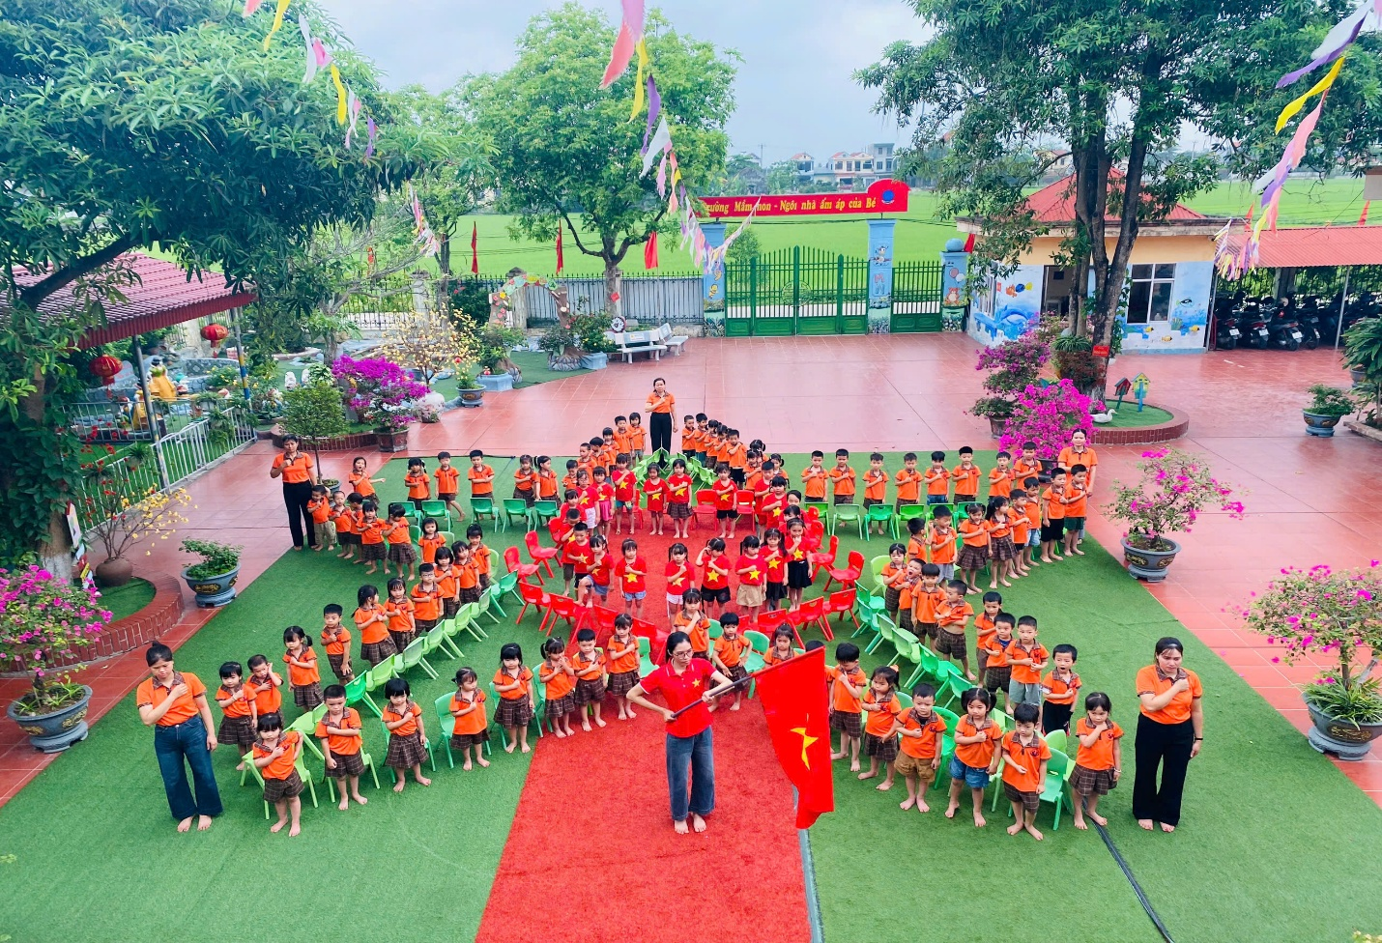
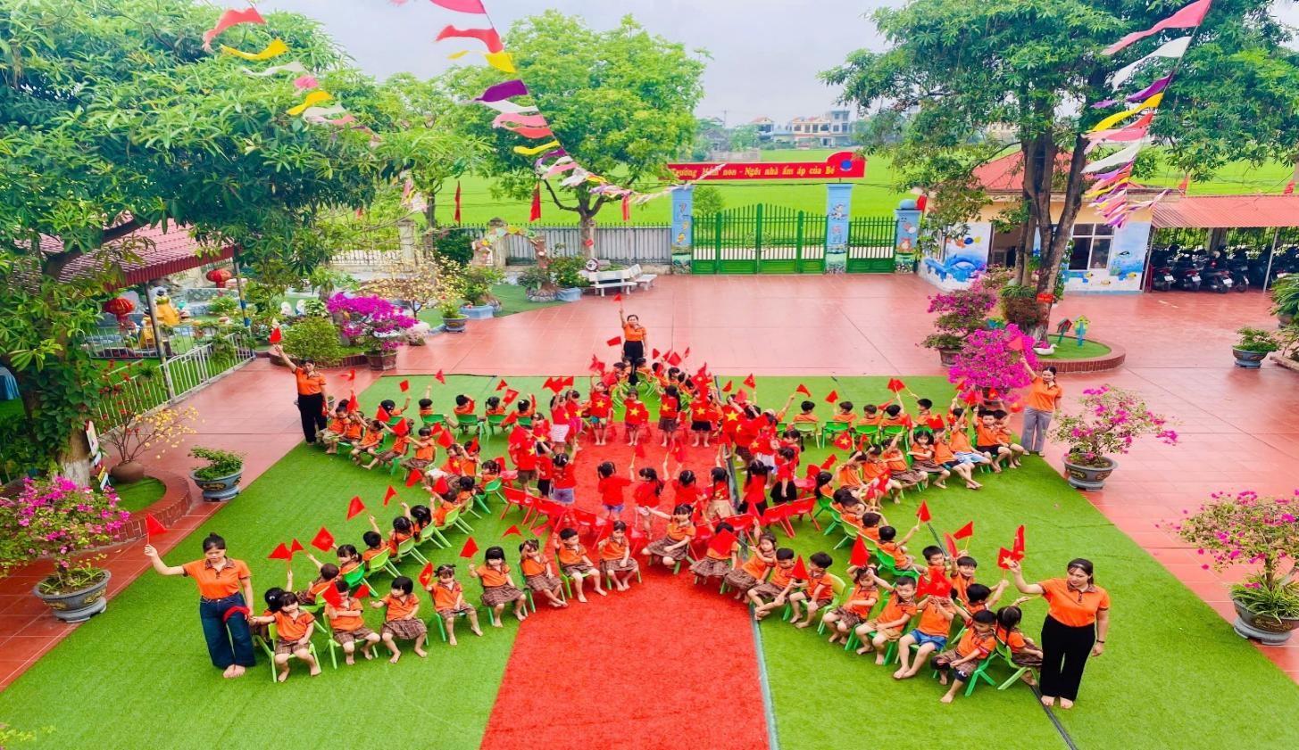
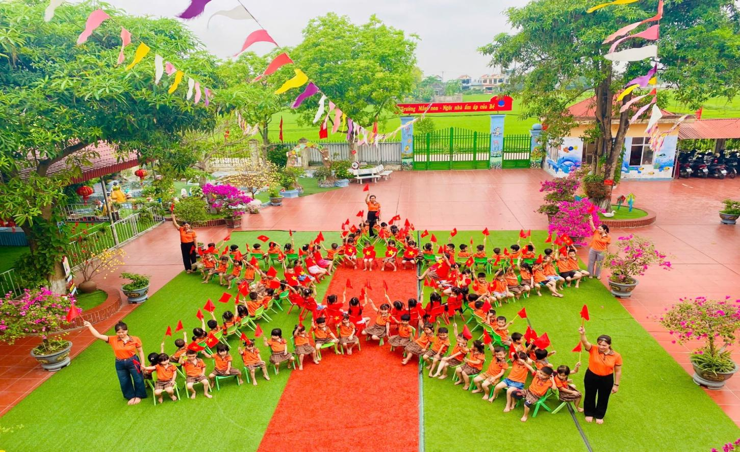
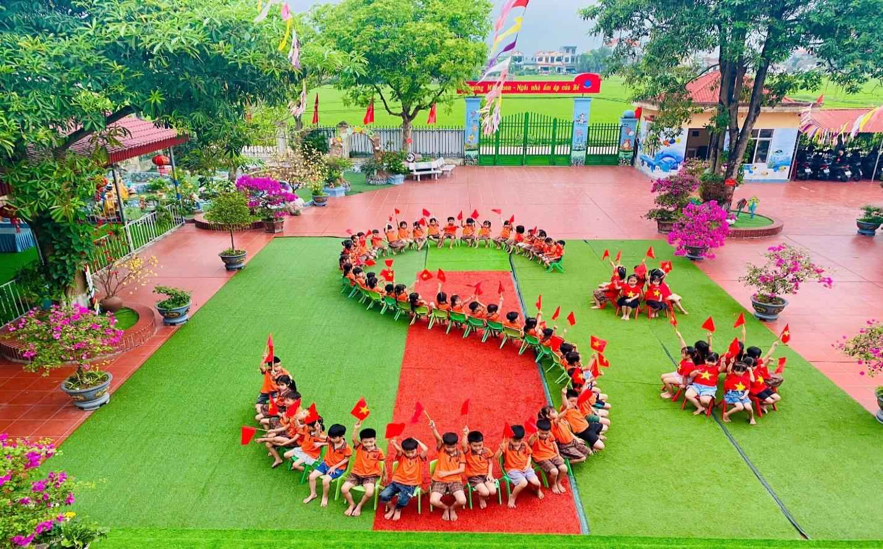
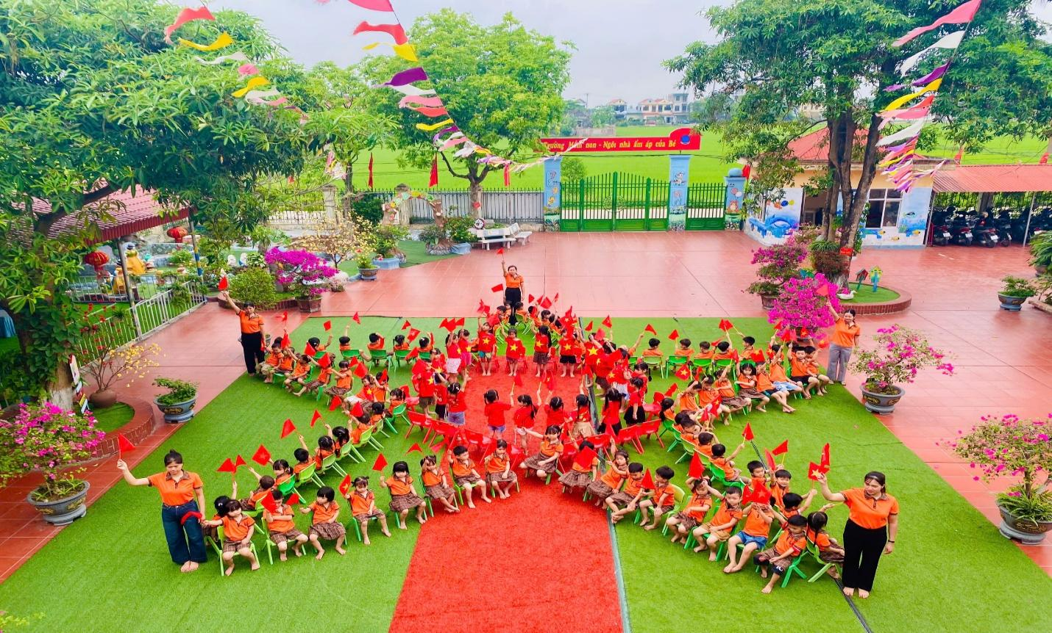
Kính chúc quý phụ huynh, các cô giáo cùng các bé luôn mạnh khỏe, hạnh phúc và có thật nhiều niềm vui trong cuộc sống. Chúc các con luôn chăm ngoan, học tốt, xứng đáng là những mầm non tương lai của đất nước.
Người viết: Ngô Thị Thúy Phương - TPCMNT, Trường mầm non Yên Mỹ.

